Osoby z niepełnosprawnościami w 2025 r.
4,1 mln Osoby z orzeczeniem o niepełnosprawności albo o stopniu niepełnosprawności lub równoważnym
W dniu 31 grudnia 2025 r. w Polsce było 4,1 mln osób, które posiadały ważne orzeczenie o niepełnosprawności albo o stopniu niepełnosprawności wydane przez zespół do spraw orzekania o niepełnosprawności lub orzeczenie równoważne. Osoby te stanowiły 10,9% ogólnej liczby ludności.
Osoby niepełnosprawne prawnie
Osoby niepełnosprawne prawnie posiadają co najmniej jedno z następujących orzeczeń:
- o niepełnosprawności albo o stopniu niepełnosprawności wydane przez zespół do spraw orzekania o niepełnosprawności;
- o stopniu niezdolności do pracy wydane przez Zakład Ubezpieczeń Społecznych (ZUS);
- o niezdolności do pracy w gospodarstwie rolnym wydane przed 1 stycznia 1998 r. przez Kasę Rolniczego Ubezpieczenia Społecznego (KRUS);
- o grupie inwalidztwa wydane przed 1 stycznia 1998 r. przez komisję lekarską podległą Ministrowi Obrony Narodowej (MON);
- o grupie inwalidztwa wydane przed 1 stycznia 1998 r. przez komisję lekarską podległą ministrowi właściwemu do spraw wewnętrznych.
79,0% stanowiły osoby z orzeczeniem wydanym przez zespół do spraw orzekania o niepełnosprawności
W dniu 31 grudnia 2025 r. najwięcej osób niepełnosprawnych prawnie (3,2 mln) posiadało orzeczenie wydane przez zespół do spraw orzekania o niepełnosprawności. Blisko co piąta osoba niepełnosprawna prawnie (19,0%) posiadała orzeczenie wydane przez zespół i orzeczenie wydane przez ZUS. Około 12 tys. osób posiadało orzeczenie wydane przez zespół oraz orzeczenie wydane przed 1 stycznia 1998 r. przez KRUS lub komisję lekarską podległą MON lub ministrowi właściwemu do spraw wewnętrznych.
53,8% osób niepełnosprawnych prawnie stanowiły kobiety
Stopień umiarkowany niepełnosprawności orzeczono u 41,5% osób, znaczny u 29,2%, a lekki u 23,2%. W przypadku 146 osób w wieku 16 lat i więcej brakowało informacji o orzeczonym stopniu niepełnosprawności. Pozostałe orzeczenia były wydawane osobom, które nie ukończyły 16 roku życia, bez określonego stopnia. Kobiety stanowiły ponad połowę (53,8%) populacji osób niepełnosprawnych prawnie. Najwięcej osób było w wieku 70–74 lata (568,2 tys.).

Wykres 1. Osoby niepełnosprawne prawnie według płci i grup wieku w 2025 r.

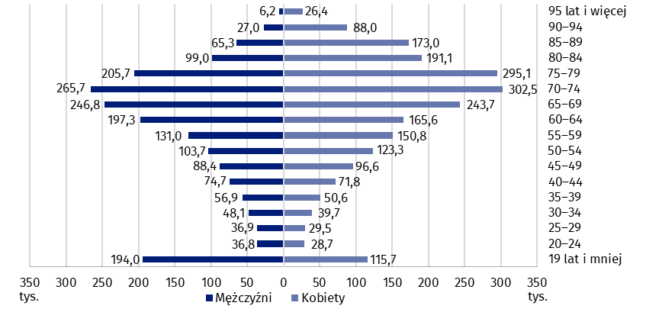
Stan w dniu 31 grudnia
Źródło: opracowanie własne na podstawie danych Elektronicznego Krajowego Systemu Monitoringu Orzekania o Niepełnosprawności (EKSMOoN), systemów emerytalno-rentowych ZUS (EMIR i RENTIER), systemu kompleksowej obsługi świadczeń emerytalno-rentowych KRUS, systemu informacyjnego MON, systemu informacyjnego Emeryt Zakładu Emerytalno-Rentowego MSWiA.
Najwięcej osób niepełnosprawnych prawnie na 1 tys. ludności odnotowano w województwie lubuskim (164,7)
Najwięcej osób niepełnosprawnych prawnie (464,3 tys.) mieszkało w województwie śląskim, a najmniej w opolskim (90,4 tys.). Wskaźnik liczby osób niepełnosprawnych prawnie na 1 tys. ludności był najwyższy w województwie lubuskim (164,7), a najniższy w mazowieckim (75,3).

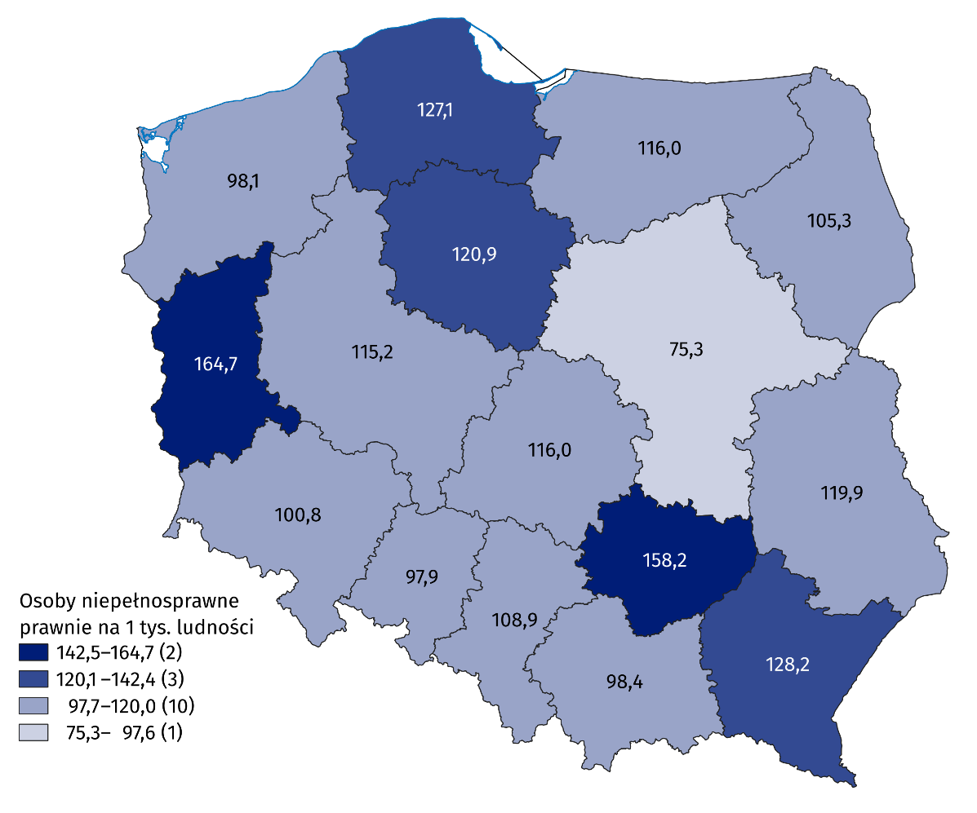
Mapa 1. Osoby niepełnosprawne prawnie według województw w 2025 r.

Stan w dniu 31 grudnia
Uwaga. W przypadku 0,2 tys. osób nie ustalono adresu. W nawiasach podano liczbę województw.
Źródło: opracowanie własne na podstawie danych EKSMOoN, ZUS EMIR i RENTIER, KRUS, MON, MSWiA.

Osoby z orzeczeniem o niepełnosprawności albo o stopniu niepełnosprawności wydanym przez zespół do spraw orzekania o niepełnosprawności
W dniu 31 grudnia 2025 r. 3 218,7 tys. osób posiadało orzeczenie o niepełnosprawności albo o stopniu niepełnosprawności wydane przez zespół do spraw orzekania o niepełnosprawności. W orzeczeniu ustala się maksymalnie trzy przyczyny niepełnosprawności. Orzeczenia z:
Najwięcej osób posiadało orzeczenie o niepełnosprawności albo o stopniu niepełnosprawności wydane z powodu upośledzenia narządu ruchu (1 476,5 tys.)
- jedną przyczyną – odnotowano u 58,4% osób;
- dwiema przyczynami – u 31,5% osób;
- trzema przyczynami – u 10,1% osób.
Najwięcej osób posiadało orzeczenie wydane z powodu upośledzenia narządu ruchu (1 476,5 tys.), a najmniej z powodu epilepsji (71,0 tys.).

Wykres 2. Osoby z orzeczeniem o niepełnosprawności albo o stopniu niepełnosprawności według przyczyn w 2025 r.

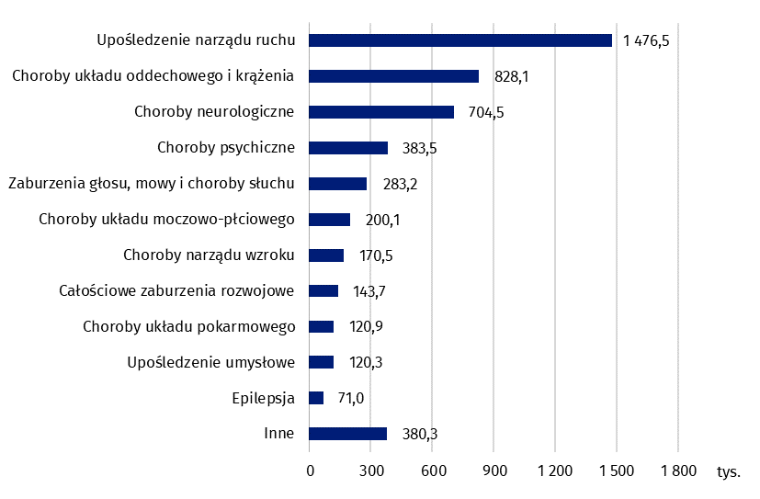
Stan w dniu 31 grudnia

Uwaga. Każda osoba może mieć od jednej do trzech przyczyn niepełnosprawności.

Źródło: opracowanie własne na podstawie danych EKSMOoN.
W 2025 r. zespoły do spraw orzekania o niepełnosprawności rozpatrzyły 921,6 tys. spraw dotyczących orzeczeń o niepełnosprawności, o stopniu niepełnosprawności lub o wskazaniach do ulg i uprawnień. Najwięcej spraw rozpatrzono w województwie śląskim (110,8 tys.), a najmniej w opolskim (21,7 tys.). W przeliczeniu na 1 tys. ludności najwięcej spraw rozpatrzono w województwie świętokrzyskim (44,3), a najmniej w mazowieckim (15,6). Większość spraw rozpatrzono w terminie powyżej 30 dni (82,9%). Najwyższy odsetek spraw rozpatrzonych w terminie powyżej 30 dni odnotowano w województwie pomorskim (95,3%), a najniższy w lubuskim (63,0%).
Najwięcej spraw rozpatrzono w województwie śląskim (110,8 tys.)

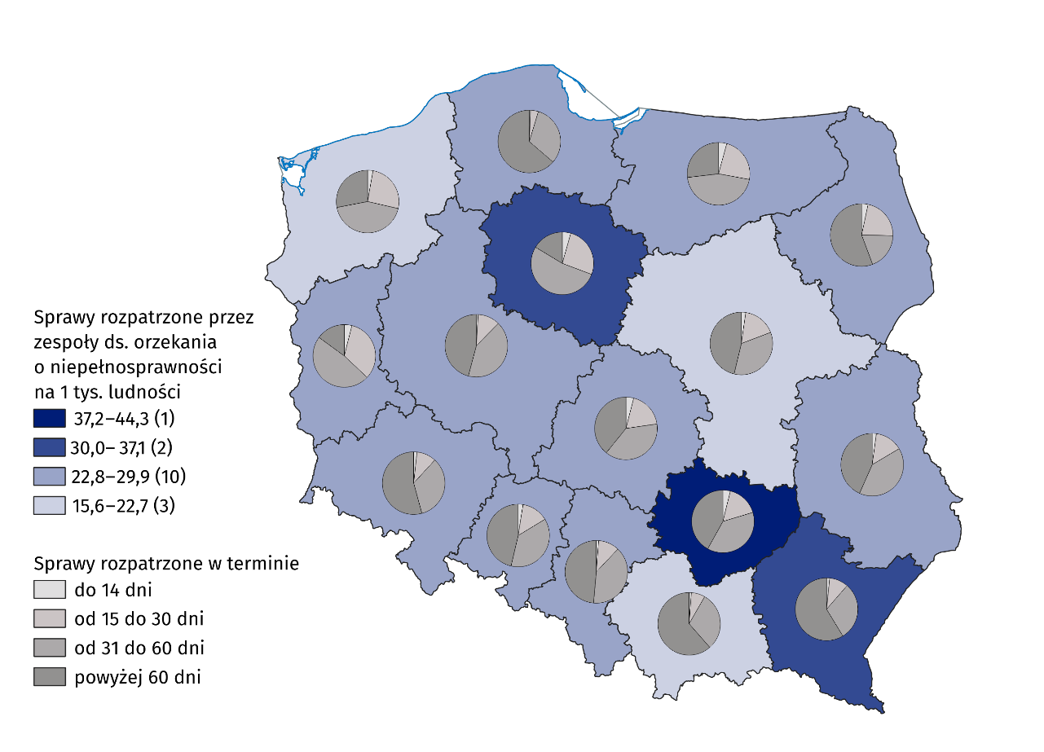
Mapa 2. Sprawy rozpatrzone przez zespoły do spraw orzekania o niepełnosprawności według województw w 2025 r.
Uwaga. W nawiasach podano liczbę województw.
Źródło: opracowanie własne na podstawie danych EKSMOoN.
W dniu 31 grudnia 2025 r. 893,1 tys. osób z orzeczeniem o niepełnosprawności albo o stopniu niepełnosprawności posiadało ważną kartę parkingową. Najwięcej takich osób na 1 tys. ludności było w województwie pomorskim (37,0), a najmniej w województwie mazowieckim (14,7). Wskaźnik dla Polski wyniósł 23,9.

Wykres 3. Osoby z orzeczeniem o niepełnosprawności albo o stopniu niepełnosprawności posiadające ważną kartę parkingową na 1 tys. ludności według województw w 2025 r.

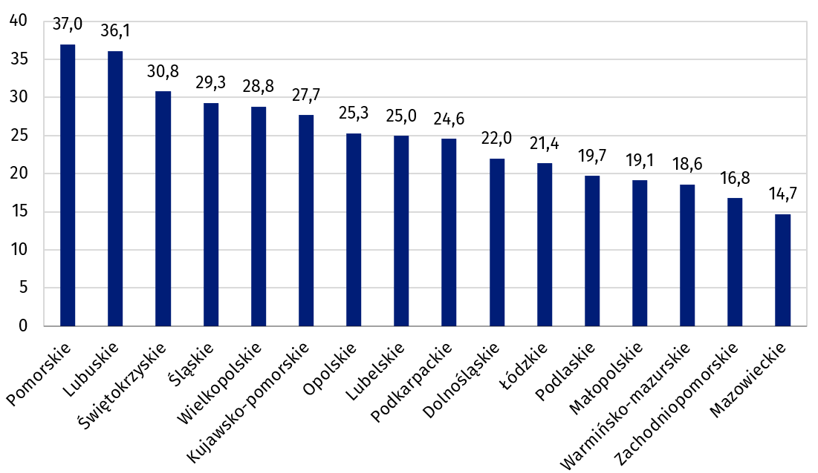
Stan w dniu 31 grudnia
Wśród osób z orzeczeniem o niepełnosprawności albo o stopniu niepełnosprawności 893,1 tys. posiadało ważną kartę parkingową

Źródło: opracowanie własne na podstawie danych EKSMOoN.

Kształcenie osób z niepełnosprawnościami oraz osób ze specjalnymi potrzebami edukacyjnymi
W roku szkolnym 2025/26 działały 393 przedszkola specjalne, do których uczęszczało 9,2 tys. dzieci z niepełnosprawnościami, spośród których najwięcej (29,2%) miało ukończone 7 lat. Wśród dzieci w przedszkolach specjalnych przeważali chłopcy (71,5%). Ponadto w omawianym czasie funkcjonowało 158 specjalnych oddziałów przedszkolnych w szkołach podstawowych, w których było 2,2 tys. dzieci z niepełnosprawnościami. Tu również udział chłopców był większy (68,9%). W przedszkolach ogólnodostępnych i innych placówkach wychowania przedszkolnego przebywało 67,1 tys. dzieci z niepełnosprawnościami, które stanowiły 4,9% ogólnej liczby dzieci. Większość dzieci z niepełnosprawnościami (80,3%) uczęszczała do przedszkoli ogólnodostępnych, w tym do przedszkoli integracyjnych (14,0%).
W roku szkolnym 2025/26 w szkołach podstawowych, ponadpodstawowych i policealnych kształciło się 314,9 tys. dzieci i młodzieży ze specjalnymi potrzebami edukacyjnymi (bez szkół dla dorosłych), tj. 5,9% ogólnej liczby uczniów
W 960 specjalnych szkołach podstawowych uczyło się 59,9 tys. dzieci. Ponadto do ogólnodostępnych szkół podstawowych uczęszczało 173,0 tys. uczniów posiadających orzeczenie o potrzebie kształcenia specjalnego, spośród których 135,4 tys. (78,3%) uczyło się w oddziałach ogólnodostępnych, 34,7 tys. (20,1%) w oddziałach integracyjnych, a pozostałe 2,9 tys. uczniów w oddziałach specjalnych. Łączna liczba dzieci z niepełnosprawnościami, które zostały objęte kształceniem specjalnym na poziomie podstawowym wyniosła 232,9 tys. (7,1% ogólnej liczby dzieci), z czego 68,9% stanowili chłopcy. W grupie 4,3 tys. dzieci nauczanych indywidualnie odsetek dzieci z niepełnosprawnościami wyniósł 47,4%.
W roku szkolnym 2025/26 funkcjonowało 349 specjalnych ośrodków szkolno-wychowawczych i specjalnych ośrodków wychowawczych. Były one prowadzone dla uczniów, którzy posiadali orzeczenie o potrzebie kształcenia specjalnego, wydane ze względu na niepełnosprawność, ale z jej powodu nie mogli uczęszczać do przedszkola lub szkoły. Spośród 22,2 tys. dostępnych miejsc wykorzystano 42,7%. Osoby z niepełnosprawnością intelektualną stanowiły 51,1% wychowanków. Ponadto ośrodki zapewniały opiekę dzieciom i młodzieży m.in. z niepełnosprawnością sprzężoną (30,6%), niesłyszącej i słabosłyszącej (4,4%) oraz niewidomej i słabowidzącej (2,8%).
W dniu 30 września 2025 r. funkcjonowały 194 ośrodki rewalidacyjno-wychowawcze. Placówki udostępniały 8,5 tys. miejsc, z których 71,0% było wykorzystanych. Placówki zapewniały udział w zajęciach wychowankom z niepełnosprawnościami sprzężonymi (3,4 tys.) oraz wychowankom z niepełnosprawnością intelektualną w stopniu głębokim (2,5 tys.).
Edukacja młodzieży ze specjalnymi potrzebami edukacyjnymi na poziomie ponadpodstawowym (bez szkół policealnych) była realizowana w szkołach specjalnych i ogólnodostępnych. Najwięcej szkół specjalnych oferowało przygotowanie do konkretnego zawodu: specjalne szkoły przysposabiające do pracy i specjalne szkoły branżowe I stopnia. Szkoły specjalne łącznie kształciły 31,9 tys. osób. Ponadto w oddziałach przy szkołach ogólnodostępnych uczyło się 49,8 tys. uczniów ze specjalnymi potrzebami edukacyjnymi, w tym najwięcej w oddziałach przy liceach ogólnokształcących (47,0%). Łączna liczba dzieci i młodzieży objętej kształceniem specjalnym na poziomie ponadpodstawowym wynosiła 81,7 tys. osób (4,5%).
Do szkół policealnych uczęszczało 247 uczniów ze specjalnymi potrzebami edukacyjnymi. Były to głównie szkoły specjalne (210 uczniów).
W dniu 31 grudnia 2025 r. w uczelniach kształciło się 26,2 tys. studentów z niepełnosprawnościami (2,0% ogólnej liczby studentów). W 2025 r. 5,8 tys. absolwentów z niepełnosprawnościami uzyskało dyplomy ukończenia studiów (1,9% ogólnej liczby absolwentów). Wśród doktorantów osoby z niepełnosprawnościami stanowiły 2,5% (0,5 tys. osób).

Uwagi metodologiczne
- System orzekania o niepełnosprawności w Polsce określają dwa podstawowe akty prawne:
- Ustawa z dnia 27 sierpnia 1997 r. o rehabilitacji zawodowej i społecznej oraz zatrudnianiu osób niepełnosprawnych, w skrócie: ustawa o rehabilitacji – w art. 2 definiuje się niepełnosprawność jako trwałą lub okresową niezdolność do wypełniania ról społecznych z powodu stałego lub długotrwałego naruszenia sprawności organizmu, w szczególności powodującą niezdolność do pracy. W art. 3 określa się orzekane stopnie niepełnosprawności: znaczny, umiarkowany i lekki, natomiast w art. 4a wspomina się o dzieciach w wieku do 16 lat, którym wydaje się orzeczenie o niepełnosprawności bez ustalania jej stopnia. Organami orzekającymi niepełnosprawność są powiatowe/miejskie (jako pierwsza instancja) oraz wojewódzkie (druga instancja) zespoły do spraw orzekania o niepełnosprawności. Organem odwoławczym są rejonowe sądy pracy i ubezpieczeń społecznych;
  - Ustawa z dnia 17 grudnia 1998 r. o emeryturach i rentach z Funduszu Ubezpieczeń Społecznych – w art. 12 definiuje się osobę niezdolną do pracy jako taką, która całkowicie lub częściowo utraciła zdolność do pracy zarobkowej z powodu naruszenia sprawności organizmu i nie rokuje odzyskania zdolności do pracy po przekwalifikowaniu. Orzeczenia o: niezdolności do pracy, niezdolności do samodzielnej egzystencji oraz celowości przekwalifikowania, wydane przez Zakład Ubezpieczeń Społecznych, podlegają przełożeniu na orzeczenia o stopniu niepełnosprawności zgodnie z art. 5 wspomnianej wcześniej ustawy o rehabilitacji.
- Zgodnie z art. 62 ust. 3 oraz art. 63 ustawy o rehabilitacji osoby posiadające orzeczenia o całkowitej niezdolności do pracy w gospodarstwie rolnym są niepełnosprawne, jeśli te orzeczenia zostały wydane przed 1 stycznia 1998 r. i pozostały w mocy prawnej z tym, że:
  - osoby, którym przysługuje zasiłek pielęgnacyjny, traktuje się jako zaliczone do znacznego stopnia niepełnosprawności;
  - pozostałe osoby traktuje się jako zaliczone do lekkiego stopnia niepełnosprawności.
Orzeczenia o niezdolności do pracy wydane przez lekarza rzeczoznawcę lub komisję lekarską KRUS po 1 stycznia 1998 r. nie podlegają przełożeniu na orzeczenia o stopniu niepełnosprawności. Osoby, którym wydano orzeczenie o niezdolności do pracy w gospodarstwie rolnym w systemie orzeczniczym KRUS po 1 stycznia 1998 r. mogą złożyć wniosek do zespołu do spraw orzekania o niepełnosprawności o ustalenie stopnia niepełnosprawności oraz wskazań dla celów korzystania z ulg i uprawnień.
- Zgodnie z art. 62 ust. 1 i 2 oraz art. 63 ustawy o rehabilitacji ważne orzeczenia o zaliczeniu do jednej z grup inwalidów, wydane przed dniem 1 stycznia 1998 r. przez komisje lekarskie podległe ministrowi właściwemu do spraw wewnętrznych oraz Ministrowi Obrony Narodowej na podstawie odrębnych przepisów, dotyczących oceny zdolności do służby – ustawy z dnia 10 grudnia 1993 r. o zaopatrzeniu emerytalnym żołnierzy zawodowych oraz ich rodzin oraz ustawy z dnia 18 lutego 1994 r. o zaopatrzeniu emerytalnym funkcjonariuszy Policji, Agencji Bezpieczeństwa Wewnętrznego, Agencji Wywiadu, Służby Kontrwywiadu Wojskowego, Służby Wywiadu Wojskowego, Centralnego Biura Antykorupcyjnego, Straży Granicznej, Straży Marszałkowskiej, Służby Ochrony Państwa, Państwowej Straży Pożarnej, Służby Celno-Skarbowej i Służby Więziennej oraz ich rodzin – przekładają się na następujące stopnie niepełnosprawności:
  - orzeczenie o zaliczeniu do I grupy inwalidztwa traktowane jest na równi z orzeczeniem o znacznym stopniu niepełnosprawności;
  - orzeczenie o zaliczeniu do II grupy inwalidztwa traktowane jest na równi z orzeczeniem o umiarkowanym stopniu niepełnosprawności;
  - orzeczenie o zaliczeniu do III grupy inwalidztwa traktowane jest na równi z orzeczeniem o lekkim stopniu niepełnosprawności.
Orzeczenia komisji lekarskich, które zostały wydane po dniu 31 grudnia 1997 r. nie są tożsame z orzeczeniami o stopniu niepełnosprawności w rozumieniu ustawy o rehabilitacji. Zgodnie z art. 5a tej ustawy osoby mogą złożyć wniosek do zespołu do spraw orzekania o niepełnosprawności o ustalenie stopnia niepełnosprawności oraz wskazań dla celów korzystania z ulg i uprawnień.
- W informacji sygnalnej wykorzystano dane z następujących rejestrów i systemów informacyjnych w celu uzyskania zintegrowanych danych o osobach niepełnosprawnych prawnie:
    - zespołów do spraw orzekania o niepełnosprawności o osobach z aktualnym orzeczeniem o niepełnosprawności albo o stopniu niepełnosprawności (EKSMOoN);
    - Zakładu Ubezpieczeń Społecznych o świadczeniobiorcach świadczeń emerytalnych i rentowych z orzeczeniem o stopniu niezdolności do pracy (ZUS EMIR i RENTIER);
    - Kasy Rolniczego Ubezpieczenia Społecznego o świadczeniobiorcach rent z tytułu niezdolności do pracy;
Informacje o orzeczeniach o całkowitej niezdolności do pracy w gospodarstwie rolnym są przechowywane w systemie KRUS od 2000 r. Analizowane dane nie obejmują osób, którym po 25 latach pracy zamieniono świadczenie rentowe na świadczenie emerytalne (jeśli to było bardziej korzystne dla świadczeniobiorcy);
    - Ministerstwa Obrony Narodowej o osobach, które posiadają ważne orzeczenie o grupie inwalidztwa, wydane przed 1 stycznia 1998 r. przez komisję lekarską podległą Ministrowi Obrony Narodowej;
    - Zakładu Emerytalno-Rentowego Ministerstwa Spraw Wewnętrznych i Administracji o osobach, które posiadają ważne orzeczenie o grupie inwalidztwa, wydane przed 1 stycznia 1998 r. przez komisję lekarską podległą ministrowi właściwemu do spraw wewnętrznych.
- W informacji sygnalnej zaprezentowano również dane Ministerstwa Edukacji Narodowej dotyczące dzieci i młodzieży posiadającej orzeczenie publicznej poradni psychologiczno--pedagogicznej (w tym publicznej poradni specjalistycznej) o potrzebie kształcenia specjalnego lub indywidualnego nauczania.
Kształcenie specjalne organizowane jest dla dzieci i młodzieży z niepełnosprawnościami, niedostosowanych społecznie i zagrożonych niedostosowaniem społecznym, wymagających stosowania specjalnej organizacji nauki i metod pracy. Może być realizowane w systemie szkolnym lub w formie indywidualnej. Uczniowie posiadający orzeczenia o potrzebie kształcenia specjalnego nie muszą być niepełnosprawni w rozumieniu ustawy o rehabilitacji, podobnie jak uczniowie niepełnosprawni nie muszą mieć orzeczenia o potrzebie kształcenia specjalnego.
Ponadto wykorzystano dane Ministerstwa Nauki i Szkolnictwa Wyższego dotyczące studentów i doktorantów z niepełnosprawnościami.

- Dane przedstawione w niniejszej informacji sygnalnej o osobach z ważnym orzeczeniem o niepełnosprawności albo o stopniu niepełnosprawności, wydanym przez zespół do spraw orzekania o niepełnosprawności różnią się od danych prezentowanych w kwartalnych informacjach Biura Pełnomocnika Rządu do spraw Osób Niepełnosprawnych. Wiek osób został ustalony według daty 31 grudnia 2025 r., a nie według daty przyznania orzeczenia. Dane mogą nie zawierać wszystkich decyzji organów odwoławczych.
Ze względu na zaokrąglenia danych, w niektórych przypadkach sumy składników mogą się nieznacznie różnić od podanych wielkości „ogółem”.
W przypadku cytowania tej publikacji prosimy o podanie jej tytułu oraz wskazanie Głównego Urzędu Statystycznego (GUS) jako autora. W sytuacji publikowania własnych obliczeń wykonanych na podstawie danych z tej publikacji, należy dodać zapis: Opracowanie własne na podstawie danych z publikacji GUS pt. „Osoby z niepełnosprawnościami w 2025 r.”.

Opracowanie merytoryczne:  Urząd Statystyczny w Krakowie  Dyrektor Agnieszka Szlubowska  Tel: 12 420 40 50 | Rozpowszechnianie:  Wydział Prasowy  Tel. komórkowy: 695 255 032  Tel. stacjonarne: 22 608 38 04, 22 449 41 45,  22 608 30 09  e-mail: obslugaprasowa@stat.gov.pl

stat.gov.pl

@GUS_STAT

@GlownyUrzadStatystyczny

@gus_stat

@GłównyUrządStatystycznyGUS

@Główny Urząd Statystyczny
Powiązane opracowania
Pomoc społeczna i opieka nad dzieckiem i rodziną w 2025 r.
Osoby niepełnosprawne w 2024 r.
Temat dostępny w bazach danych
Dashboard Osoby niepełnosprawne prawnie
Ważniejsze pojęcia dostępne w słowniku
Osoba niepełnosprawna
Osoba niepełnosprawna prawnie
Stopień niepełnosprawności

Orzeczenie o stopniu niezdolności do pracy wydane przez Zakład Ubezpieczeń Społecznych lub orzeczenie o niezdolności do pracy w gospodarstwie rolnym wydane przed 1 stycznia 1998 r. przez Kasę Rolniczego Ubezpieczenia Społecznego lub orzeczenie o grupie inwalidztwa wydane przed 1 stycznia 1998 r. przez komisję lekarską podległą Ministrowi Obrony Narodowej lub ministrowi właściwemu do spraw wewnętrznych.
Zmiana metodologii od 2025 r. (uwzględnienie wszystkich ważnych orzeczeń zespołów do spraw orzekania o niepełnosprawności, także sprzed 2007 r.) uniemożliwia porównanie danych z wcześniejszymi latami.
Wszystkie te osoby posiadały orzeczenie wydane przez zespół do spraw orzekania o niepełnosprawności przed 2007 r.
Ustalono na podstawie adresu miejsca zamieszkania. W przypadku braku adresu miejsca zamieszkania zastosowano adres korespondencyjny, a w przypadku braku obu tych adresów, uwzględniono adres zameldowania.
Ludność według stanu w dniu 31 grudnia.
Ludność według stanu w dniu 30 czerwca.
Ludność według stanu w dniu 31 grudnia.
Placówki dla dzieci z niepełnosprawnością sprzężoną, z autyzmem, z zespołem Aspergera, z niepełnosprawnością ruchową, z niepełnosprawnością intelektualną w stopniu umiarkowanym lub znacznym, niewidomych i słabowidzących, niesłyszących i słabosłyszących.
Placówki dla dzieci z niepełnosprawnością sprzężoną, z niepełnosprawnością intelektualną, z autyzmem, z niepełnosprawnością ruchową, niesłyszących, słabosłyszących, niewidomych, słabowidzących, niedostosowanych albo zagrożonych niedostosowaniem społecznym, które na dzień 30 września dostarczyły orzeczenie o potrzebie kształcenia specjalnego.
Placówki umożliwiające realizację obowiązku rocznego przygotowania przedszkolnego, obowiązku szkolnego i obowiązku nauki dzieciom i młodzieży z niepełnosprawnością intelektualną w stopniu głębokim, posiadającym orzeczenie o potrzebie zajęć rewalidacyjno--wychowawczych oraz z niepełnosprawnościami sprzężonymi, z których jedną z niepełnosprawności jest niepełnosprawność intelektualna, posiadającym orzeczenie o potrzebie kształcenia specjalnego.

